Уважаемые взрослые!
С проблемой алкогольной зависимости
может столкнуться любая семья, даже самая благополучная.
Вы должны в полной мере владеть объективной и проверенной информацией, чтобы быть подкованными в вопросах профилактики.
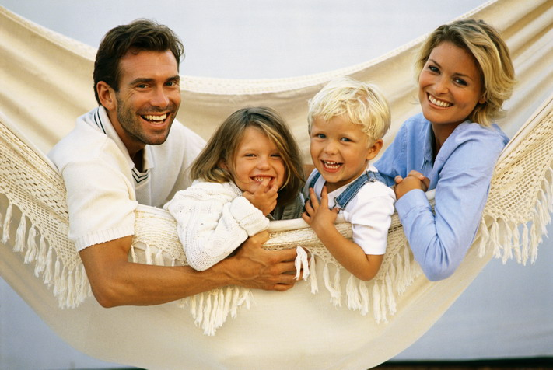

Что такое АЛКОГОЛИЗМ?
Это психологическое расстройство, основные признаки которого:
- систематическое употребление спиртных напитков;
- физическая и психическая зависимость от алкоголя;
- деградация личности.

Алкогольное опьянение.
Это отравление организма человека,
и в первую очередь гибель клеток коры головного мозга под действием этилового спирта.

Этанол, воздействуя на организм человека на генетическом уровне, вызывает необратимые последствия в работе всех органов и систем.
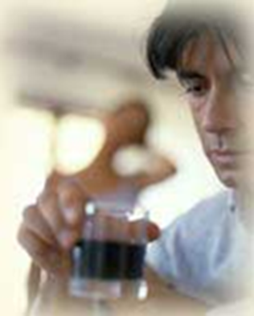
Влияние алкоголя на организм человека.
Алкоголь в любых дозах:
- нарушает обмен веществ в организме;
- снижает активность работы всех органов и систем организма;
- подавляет интеллект, инициативность, творческие способности;
- снижает интерес к социальной деятельности;
- подавляет чувства гордости, чести, ответственности;
- формирует стандартность мышления;
- подавляет человека физически и
- нравственно;
- повышает риск рождения детей с патологиями.
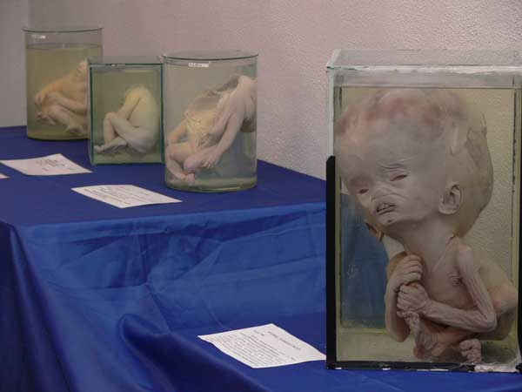

Признаки зависимости.
- принуждение к повторению;
- отсутствие чувства меры при употреблении;
- увеличение дозы;
- разрушающие воздействия: телесные, психические, душевные (недомогание, внутреннее беспокойство, дрожь, рвота, бессонница и т.д.), личностные;
- сужение интересов: жизнь вращается в большей степени вокруг средств зависимости или зависимого поведения.

Факторы риска, влекущие к употреблению алкоголя.
- неблагоприятная наследственность;
- психические отклонения;
- отсутствие должного воспитания;
- органические поражения центральной нервной системы;
- склонность употреблять помимо алкоголя другие психоактивные вещества;
- неблагоприятное социальное окружение.

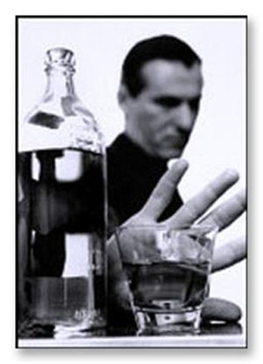

Помните!
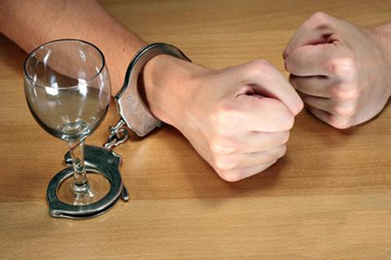
Если Вы не справляетесь самостоятельно, обращайтесь к нам за помощью. Рады будем Вам помочь.
Наш адрес:
627070, Тюменская область, с. Омутинское,
ул. Юбилейная, 3
т.: 8(34544) 2-76-97
телефон «Доверия» 8-34544-2-76-97
Наш сайт:
http://centromut.ru
ВКонтакте:
http://vk.com/omutsrcn72
Одноклассники:
http://ok.ru/profile/551886397937
E-mail: omut-poddergka@bk.ru
Инстаграм:
https://www.instagram.com/ausontosrtsns.omutinskoe/
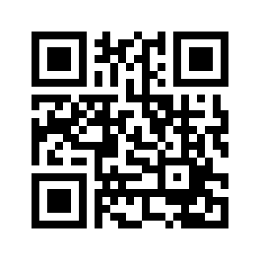

Автономное учреждение
социального обслуживания населения
Тюменской области
«Социально – реабилитационный центр для несовершеннолетних с. Омутинское»
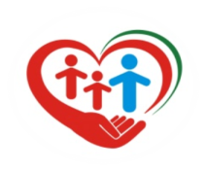
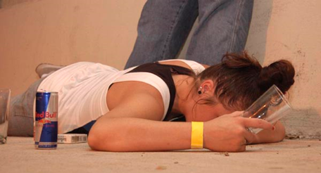

Алкогольная зависимость

